|  |  |  |
| --- | --- | --- |
|  |  |  |
| МИНОБРНАУКИ РОССИИ | | |
| Федеральное государственное бюджетное образовательное учреждение  высшего образования  **«МИРЭА – Российский технологический университет»**  **РТУ МИРЭА** | | |

Институт Информационных технологий

Кафедра Математического обеспечения и стандартизации информационных технологий

**Отчет по практической работе №2**

по дисциплине «Тестирование и верификация ПО»

|  |  |
| --- | --- |
| **Выполнили:**  Студент группыИКБО-11-21 | Дмитриев П.В. |
| **Проверил:**  Доцент | Чернов Е.А. |

2023 г

**ДОКУМЕНИТАЦИЯ ДЛЯ МЕНЕДЖЕРА ЗАДАЧ (TODO LIST)**

1. **Описание**

Менеджер задач (ToDo List) представляет собой консольное приложение, которое позволяет пользователям создавать, отслеживать и управлять своими задачами. Программа создана с использованием языка программирования Python и предоставляет следующие функциональности:

* Добавление новой задачи с указанием названия и описания.
* Отображение списка всех задач с информацией о названии, описании и статусе (выполнена или не выполнена).
* Пометка задачи как выполненной.
* Функция вывода списка невыполненных и выполненных задач.

1. **Управление**

После запуска программы, пользователь увидит текстовое меню, предоставляющее следующие опции:

1. Добавить задачу
2. Вывести список задач
3. Пометить задачу как выполненную
4. Выход

Пользователь должен выбрать опцию, введя соответствующий номер, и следовать указаниям на экране.

Опция "Добавить задачу" позволяет пользователю создать новую задачу. Пользователь должны ввести название и описание задачи.

Опция "Вывести список задач" отображает список всех созданных задач с информацией о названии, описании и статусе выполнения.

Опция "Пометить задачу как выполненную" позволяет выбрать задачу из списка и пометить ее как выполненную.

Опция "Выход" завершает выполнение программы.

**РАЗРАБОТКА ПРОГРАММНОГО ПРОДУКТА**

**«МЕНЕДЖЕР ЗАДАЧ (TODO LIST)»**

**ТЕХНИЧЕСКОЕ ЗАДАНИЕ**

1. **Введение**

* Назначение

ПП предназначен для добавления новых задач, просмотра списка всех задач, включая информацию о статусе выполнения каждой задачи, а также для смены статуса задач.

* Область действия

ПП может быть использован в различных областях, таких как: личное планирование, рабочий процесс и образование.

* Определения, акронимы и сокращения

В данном документе применяются следующие сокращения:

* программный продукт (ПП);
* персональный компьютер (ПК);
* программное обеспечение (ПО);
* аппаратное обеспечение (АО).

1. **Общее описание**

* Взаимодействие продукта (с другими продуктами и компонентами)

ПП совместим с любой кроссплатформенной интегрированной средой разработки на языке программирования Python.

* Функции продукта

ПП содержит следующие функции и механики:

* Добавление задачи – пользователь может добавить новую задачу, указав её название и описание. Ввод осуществляется через консоль.
* Отметка задачи как выполненной – пользователь может выбрать задачу из списка и пометить её как выполненную.
* Отображение списка задач – вывод списка задач, включая их названия, описания и статус (выполнено/не выполнено).
* Получение списка невыполненных задач – программа возвращает список невыполненных задач, что позволяет пользователям видеть, какие задачи остались невыполненными.
* Получение списка выполненных задач - программа возвращает список выполненных задач, что позволяет пользователям видеть, какие задачи уже выполнены.
* Меню взаимодействия – при запуске программы пользователь видит меню с опциями для выбора действия.
* Характеристики пользователя

Пользователь должен обладать базовыми навыками пользования ПК.

* Ограничения

ПП написан на языке программирования Python и не зависит от конкретной операционной системы. Для запуска программы необходим установленный интерпретатор Python.

* Допущения и зависимости

ПП содержит следующие допущения и зависимости:

* Python (рекомендуется использовать Python версии 3.x).
* Консольный ввод и вывод.
* Операционная система (процессор с тактовой частотой от 1 ГГц и выше, оперативная память от 512 МБ и выше).

1. **Детальные требования**

3.1 Требования к интерфейсам

ПП не требует специальных графических интерфейсов, так как взаимодействие с пользователем осуществляется через терминал.

* 1. Требования к производительности

Процессор с тактовой частотой от 1.6 ГГц, объем оперативной памяти от 512 МБ.

* 1. Нефункциональные требования

В целях надежности разработанная программа должна обладать средствами защиты от ошибочных действий пользователей.

**МОДУЛЬНЫЕ ТЕСТЫ ДЛЯ**

**МЕНЕДЖЕРА ЗАДАЧ (TODO LIST)**

1. Создает экземпляр класса ToDoList и две задачи Task и добавляет их в список задач (Рисунок 1). Устанавливает значение completed первой задачи в True, а вторую задачу оставляет незавершенной. Вызывает метод get_incomplete_tasks() (Рисунок 2) для получения незавершенных задач и проверяет, что список незавершенных задач содержит только вторую задачу.

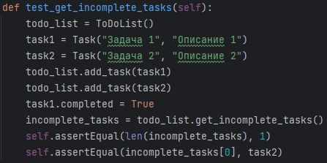

Рисунок 1 – Функция test_get_incomplete_tasks()



Рисунок 2 – Функция get_incomplete_tasks()

1. Создает экземпляр класса ToDoList и экземпляр задачи Task (Рисунок 3). Добавляет задачу в список задач в ToDoList. Проверяет, что после добавления задачи в список задач, длина списка увеличивается на 1.

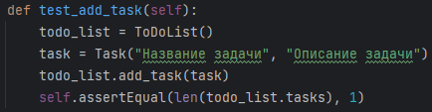

Рисунок 3 – Функция test_add_task()

**Вывод**

Исходя из успешного прохождения всех этих тестов (Рисунок 4), можно сделать вывод, что реализация классов Task и ToDoList работает правильно и соответствует ожиданиям. Также можно считать, что базовая функциональность приложения для управления списком задач функционирует корректно.

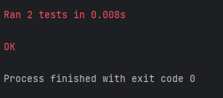

Рисунок 4 – Результат выполнения тестов